《操作系统》课程实验报告
实验名称 | Linux命令及虚拟机 |  |  |  |  | 实验序号 | 5,6,7
姓 名 | 黄俊 | 系院专业 | 信管 | 班 级 | 10级18 | 学 号 | 10207180578
实验日期 | 2012年11月 |  | 指导教师 | 邱文峰 |  | 成 绩
一、实验目的和要求
1．通过编程实现，加深对页面置换算法的理解
2．熟悉掌握页面置换的几种方法：
先进先出算法（FIFO）；
最近最少使用算法（LRU）；
最佳淘汰算法(OPT)；
最少访问页面算法(LFU)；
最近最为经常使用算法(NUR)；
二、实验预习内容
1．《Win32多线程程序设计》第2章 XXXX
2．《现代操作系统》 第2章 XXXX

三、实验设备
1.配置名配置参数
硬盘 ≥8GB
内存 ≥1GB磁盘
文件格式NTFS, 以支持大的镜像文件
操作系统Win32 XP +
软件 VirtualBox Red Hat Linux Server ISO安装软件包
四、实验内容及步骤
1．安装好虚拟机VM ware，打开RedHatLinux终端。
2．(1)设计一个虚拟存储区和内存工作区，并使用上述算法（FIFO/LRU/OPT/LFU/NUR）计算访问命中率。
(2) 首先用srand()和rand()函数定义和产生指令序列，然后将指令序列变换成相应的页地址流，并针对不同的算法计算出相应的命中率。其中计算命中率：
命中率=（1-页面失效冷饮数）/页地址流长度
（3）观察各页面调度算法的调度结果，了解其优劣；
（说明若是编程实验，以流程图说明基本程序逻辑，列举主要函数的定义及基本用法，说明程序实现的基本原理）
五、实验结果、分析与心得
1． 《粘贴你的结果》可以截屏
1． 《粘贴你的结果》可以截屏
（1）FIFO
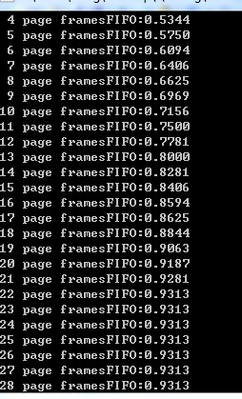
（2）LRU
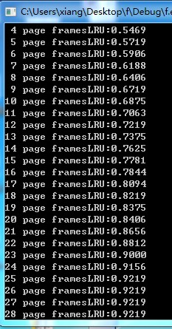
（3）OPT
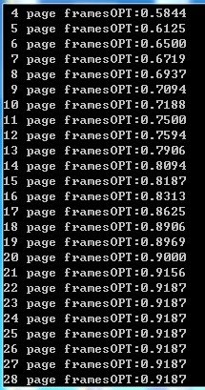
（4）LFU
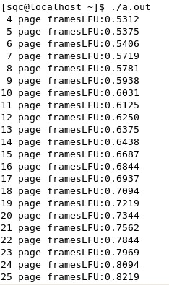
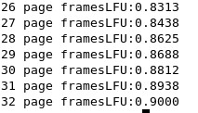
（5）NUR
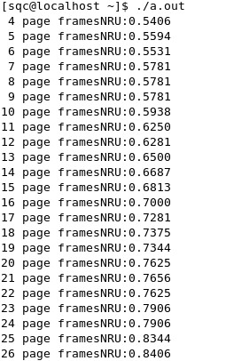
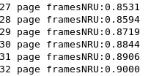
- 分析你的结果。
结果与预想的几乎一样
- 心得
学每一样东西都需要不断尝试，即使失败也会有所收获
教师评语：

成绩:

教师签字：

